Экологическая маркировка (экомаркировка)
ЭКОМАРКИРОВКА — комплекс сведений экологического характера о продукции, процессе или услуге в виде текста, отдельных графических, цветовых символов (условных обозначений) и их комбинаций. Он наносится в зависимости от конкретных условий непосредственно на изделие, упаковку (тару), табличку, ярлык (бирку), этикетку или в сопроводительную документацию.
Экомаркировка информирует покупателей об экологических свойствах продукции и не только. Некоторые знаки приняты на международном и общенациональном уровнях, но встречаются и собственные знаки конкретных фирм.
Некоторые знаки, отражающие экологическую безопасность для человека и окружающей среды изделий в целом или их отдельных свойств:
 | "Голубой Ангел" (Германия)
 | "Белый лебедь" (Скандинавские страны)
 | "Экологический выбор" (Канада)
 | "Эко-знак" (Япония)
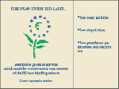 | Экознак Европейского Союза
Знак единой экомаркировки в соответствии с требованиями ЕС, как и знак "Голубой Ангел", говорит об экологичности продукта и ставится на упаковке в двух цветах: зеленый и голубой или черный на белом фоне. Он не распространяется на пищевые продукты и лекарства, им маркируются товары, отнесенные к опасным, но используемые при соблюдении ограничительных условий или в допустимых пределах. Работа по присвоению европейского экологического знака, в том числе испытания на соответствие утвержденным критериям, ведется на национальном уровне.
Примеры других зарубежных эко-знаков, встречающихся на продаваемых товарах:
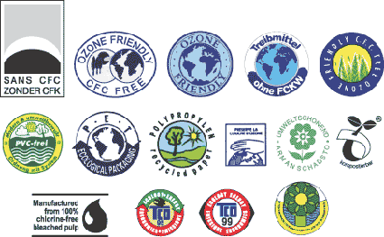
Информация о натуральности или органическом происхождении продукции:
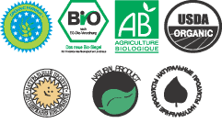
Особенности российской маркировки
Развитой системы экомаркировки в России нет, зато существует масса правовых актов, затрагивающих этот вопрос: в области охраны окружающей среды, защиты прав потребителей, стандартизации, сертификации и рекламы, а также государственные стандарты, нормативные документы МПР и Знак соответствия Госстандарта РФ. Правда, после введения в действие Федерального закона "О техническом регулировании" ситуация с ГОСТами и сертификацией неясная. Какие из требований являются обязательными, сказать трудно.
Примеры знаков, применяемых в существующих системах сертификации и прочих системах одобрения (рекомендации) по экологическим требованиям, встречающихся на территории России
 | Знак соответствия Системы обязательной сертификации
 | Экологический знак Международного экологического фонда
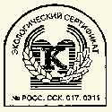 | Экологический сертификат
К примеру, продукция, свободная от хлор-органических соединений, маркировалась по ГОСТ Р 51150-98 "Продукция, свободная от хлорорганических соединений".
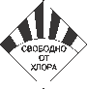 | Знак "Свободно от хлора"
Встречаются знаки систем сертификации по экологическим требованиям, поддержки и пропаганды природоохранной деятельности, а также иностранные символы как на импортных товарах, так и часто неправомерно проставленные на российских изделиях.
Среди отечественных экомаркировок распространены знаки, надписи и прочие изображения, заявляющие об "экологической чистоте". Многие специалисты считают это бессмысленным. По праву экологически чистым можно считать продукт, если он не содержит вредных для человека и окружающей среды веществ, а при его производстве и утилизации природе не наносится вреда. На практике это нереально, и разница может быть лишь в степени негативного воздействия. В Канаде, например, маркировки "экологически чистый", "дружественный к окружающей среде" запрещены, а применение маркировок типа "не содержит вещества..." ограничено. Как можно заявлять о полном отсутствии какого-либо вещества, если измерения имеют определенную точность? Здесь нужны дополнительные пояснения. Это может быть указание пороговой концентрации, которую не превышает содержание вещества, или заявление о том, что данное вещество не используется при производстве продукта.
Тем не менее, российские стандарты в принципе допускают такого рода заявления при определенных условиях. Так, ГОСТ Р 51121-97 "Товары непродовольственные. Информация для потребителя. Общие требования" устанавливает, что использование в наименовании товара характеристик "экологически чистый", "изготовленный без применения вредных веществ", "радиационно безопасный" и других аналогичных утверждений разрешается лишь при указании в научно-технической документации изготовителя методов контроля данных характеристик и подтверждении их компетентными органами.
ГОСТ Р 51074-97 "Продукты пищевые. Информация для потребителя. Общие требования" также допускает использование в наименовании продуктов понятий типа: "экологически чистый", "выращенный с использованием только органических удобрений", "выращенный без применения пестицидов" - и аналогичных только при указании нормативного документа, позволяющего идентифицировать свойства продукта или дающего определение термина и/или при подтверждении компетентными органами.
Предпринимаются попытки развивать эко-маркировку и на региональном уровне, особенно в столицах. Санкт-Петербургский экологический союз реализует программу "Экология и человек", удостоенную Европейской премии Джованни Маркора. Один из ее проектов - внедрение экомаркировки для продукции широкого спроса. Знак с многообещающим названием "Листок жизни" предполагается проставлять на товарах, технология изготовления и состав которых соответствуют европейским нормам. Разработчики называют его аналогом "Белого Лебедя" и "Голубого Ангела". Результаты экологической экспертизы планируется заслушивать на консультационно-общественном совете при Торгово-промышленной палате. А в Москве Департамент природопользования и защиты окружающей среды ввел систему экологической маркировки автозаправочных станций, предусматривающую контроль за соблюдением экологических требований к качеству топлива.

